研究进展报告

工作起止日期：2026.04.26 提交日期：2026.05.03
- 摘要（总体进展情况）
根据组会指导修正当前研究重点，通过复读文献、查询资料整理知识图谱构建过程中关键技术的方法类别及优缺点，此外，列出研究内容的主要结构以便于理清要点，规划进度。

- 本周既定的目标及完成情况
1、通过扫读文献，总结归纳知识图谱构建技术当前研究现状，部分完成
2、按照开题报告框架整理研究思路及要点，部分完成

- 具体的研究进展
- 整理得到时序知识图谱构建过程中三大环节之一的知识抽取过程的方法分类与优缺点分析，关系抽取与实体识别的方法归类基本相近，因此只做了对应补充，并未重复罗列
- 通过分析所读论文框架，整理得到基于时序知识图谱的航空泵类设备故障管理及预测方法研究框架

- 取得的成果
1、研究框架
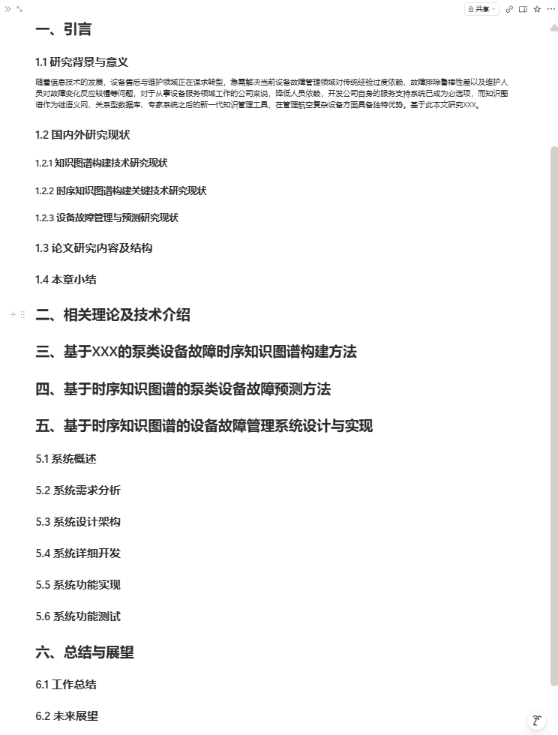
2、知识图谱构建过程主要包括时序知识抽取、时序知识融合及时序知识推理三核心环节，时序知识抽取环节又包括命名实体识别、关系抽取及时间表达式抽取三大模块。
其中实体识别方法主要有四类：
①手工定制规则及模板，优点是方法原理简单，易于实现，但缺点就是在极大程度上受专家知识经验所限，扩展性不强且难以实现迁移；
②基于传统机器学习，其优点在于该类方法主要是从标注数据中提取特征，而后将实体识别任务转化为实体类型的分类，在其实体识别过程中人的参与程度降低。但与之对应的是，该方法所建模型高度依赖人工构建的特征的质量以及数量，主要使用隐性马尔可夫模型、最大熵模型、条件随机场及支持向量机等统计学习方法从标注数据中学习有用特征。
③基于深度学习，优点是可以自动提取学习数据中的有用特征，无需人为标注数据，参与特征提取，但是使用不同方法时仍会面临诸多问题。如卷积神经网络CNN擅长抓取如关键词、短语、设备名称等局部特征，且并行计算强、速度快，但只适用于短文本以及实体边界识别，面对长文本时难以较好捕捉上下文语义；循环神经网络RNN适合时序类任务，能够捕捉上下文依赖，但面对长文本任务，会发生梯度消失，且速度慢，不能并行处理任务；长短期记忆网络LSTM作为RNN的变体，解决了RNN梯度消失问题，且擅长长文本、长距离依赖，但依旧不能并行计算，训练速度慢，结构复杂，调参繁琐，且对超复杂语义的理解不如Tansformer。除上文所提外，还有只用于NER的Bi-LSTM（双向长短期记忆网络）+CRF（条件随机场）、可用于实体识别、关系抽取与事件抽取的Transformer、主要用于实体识别、关系抽取与时间抽取的BERT系列（双向深度语义编码，BERT/RoBERT/ALBERT）等方法，
④基于大模型，主要包括基于微调LLM的方法和基于提示词的方法，前者结构复杂，后者稳定性较差，如23年的GPT-NER 以生成式大模型为基础，零样本与泛化能力突出，但存在幻觉、速度慢、边界精度有限等问题；PromptNER在嵌套实体上表现稳定，但不支持不连续实体，且高度依赖提示模板质量。

- 新增的文献目录及文献的价值
无
- 存在的问题
1、以上的命名实体识别方法多采用流水线方式依次执行，容易造成误差逐级传递
2、基于大模型的方法的稳定性与精度难以兼顾，基于微调的大模型方法结构复杂成本高，基于提示词的方法存在幻觉，高度依赖模板
3、传统方法、深度学习方法及大模型方法多面向文本设计，缺乏在提取时间表达式、解决时序冲突等场景方面的专门优化，容易出现时间边界不准、时序关系混淆的问题
七、 下一周工作计划及目标
1、继续整理时序知识图谱构建过程中的时间表达式抽取及知识融合环节的关键技术当前进展及优缺点分析
2、补充完善当前研究内容框架细节
3、搜寻有关泵类产品KG构建及时序KG构建过程的高引外文综述

